 | Министерство науки и высшего образования Российской Федерации  Федеральное государственное бюджетное образовательное учреждение  высшего образования  «Московский государственный технический университет  имени Н.Э. Баумана  (национальный исследовательский университет)»  (МГТУ им. Н.Э. Баумана)

ДОМАШНЕЕ ЗАДАНИЕ № 2

ПО ДИСЦИПЛИНЕ «ТЕРМОДИНАМИКА»

«ТЕПЛОПРОВОДНОСТЬ ПРИ СТАЦИОНАРНОМ РЕЖИМЕ»

Вариант № 7

Выполнил: | Мочульский С.А. ПС4-72
Проверил: | Россихин Н.А.

Москва, 2025
Условия задания
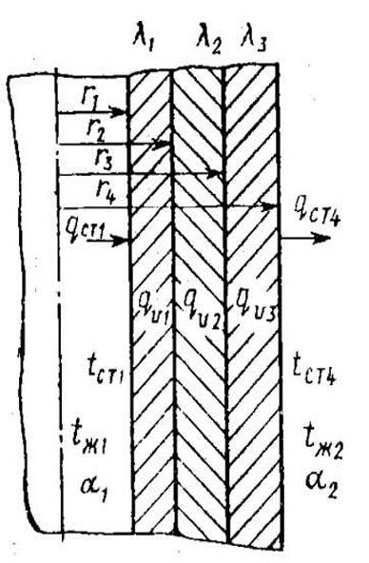
В задании необходимо рассчитать стационарное температурное поле осесимметричной многослойной цилиндрической стенки, в одном или двух слоях которой равномерно распределены внутренние источники теплоты удельной мощностью 𝑞𝑣 (рис. 21.6), определить тепловые потоки при 𝑟 = 𝑟2 и 𝑟 = 𝑟3, а также построить график изменения температуры по толщине стенки. Геометрические размеры 𝑟1, 𝑟2, 𝑟3, 𝑟4, теплопроводности материалов 𝜆1, 𝜆2, 𝜆3, расположение тепловыделяющего слоя, а также параметры, соответствующие граничным условиям: температуры стенок 𝑇ст, температуры теплоносителей 𝑇ж, плотности тепловых потоков 𝑞ст, мощности внутренних источников тепла 𝑞𝑣, коэффициенты теплоотдачи 𝛼 приведены в таблицах исходных данных (см. табл. 21.9, 21.10). Индексы «1», «2», «3» при 𝜆 и 𝑞𝑣 относятся соответственно к 1, 2 и 3-му цилиндрическим слоям.
$$t_{ст1}, ℃$$ | $$q_{ст1},Вт/м$$ | $$α_{1},\frac{Вт}{(м^{2}∙К)}$$ | $$t_{ж1}, ℃$$ | $$t_{ст4}, ℃$$ | $$q_{ст4},Вт/м$$ | $$α_{2},\frac{Вт}{(м^{2}∙К)}$$ | $$t_{ж2}, ℃$$
- | $$5{∙10}^{4}$$ | - | - | - | - | 100 | 20
$$q_{ν1}$$ | $$q_{ν2}$$ | $$q_{ν3}$$ | $$r_{1}$$ | $$r_{2}$$ | $$r_{3}$$ | $$r_{4}$$ | $$λ_{1}$$ | $$λ_{2}$$ | $$λ_{3}$$
$${МВт}/{м^{3}}$$ |  |  | мм |  |  |  | $${Вт}/{(м^{2}∙К)}$$
10 | 0 | 0 | 20 | 28 | 38 | 40 | 15 | 3 | 80

Решение
Функция температурного поля для первого слоя:
$T^{'}\left(r\right)=-\frac{q_{ν1}∙r^{2}}{4∙λ_{1}}+c_{1}∙\ln\left(r\right)+c_{2}$
Функция температурного поля для второго слоя:
$T^{''}\left(r\right)=-\frac{q_{ν2}∙r^{2}}{4∙λ_{2}}+c_{3}∙\ln\left(r\right)+c_{4}$
Функция температурного поля для третьего слоя:
$T^{'''}\left(r\right)=-\frac{q_{ν3}∙r^{2}}{4∙λ_{3}}+c_{5}∙\ln\left(r\right)+c_{6}$
Из граничного условия четвертого рода для соприкосновения 1-го и 2-го слоев ($r=r_{2}$) получаем:
$-λ_{1}\frac{∂T^{''}\left(r_{2}\right)}{∂n}=-λ_{2}\frac{∂T^{''}\left(r_{2}\right)}{∂n}$
$-λ_{1}\frac{∂T^{''}\left(r_{2}\right)}{∂r}={-λ}_{2}\frac{∂T^{''}\left(r_{2}\right)}{∂r}$
${-λ}_{1}\left(\frac{C_{1}}{r_{2}}-\frac{q_{ν1}∙r_{2}}{4∙λ_{1}}\right)={-λ}_{2}\left(\frac{C_{3}}{r_{2}}-\frac{q_{ν2}∙r_{2}}{4∙λ_{2}}\right)$
Аналогично получаем для соприкосновения 2-го и 3-го слоев ($r=r_{3}$):
${-λ}_{2}\left(\frac{C_{3}}{r_{3}}-\frac{q_{ν2}∙r_{3}}{4∙λ_{2}}\right)={-λ}_{3}\left(\frac{C_{5}}{r_{3}}-\frac{q_{ν3}∙r_{3}}{4∙λ_{3}}\right)$
Условие неразрывности температурного поля на границе 1-го и 2-го слоев ($r=r_{2}$)
$-\frac{q_{ν1}∙{r_{2}}^{2}}{4∙λ_{1}}+c_{1}∙\ln\left(r_{2}\right)+c_{2}=-\frac{q_{ν2}∙{r_{2}}^{2}}{4∙λ_{2}}+c_{3}∙\ln\left(r_{2}\right)+c_{4}$
Условие неразрывности температурного поля на границе 2-го и 3-го слоев ($r=r_{3}$)
$-\frac{q_{ν2}∙{r_{3}}^{2}}{4∙λ_{2}}+c_{3}∙\ln\left(r_{3}\right)+c_{4}=-\frac{q_{ν3}∙{r_{3}}^{2}}{4∙λ_{3}}+c_{5}∙\ln\left(r_{3}\right)+c_{6}$
Зная $q_{ст1}$, запишем 5-е граничное условие:
$\left({-λ}_{1}\left(\frac{C_{1}}{r_{1}}-\frac{q_{ν1}∙r_{1}}{4∙λ_{1}}\right)\right)∙\left(2πr_{1}\right)=q_{ст1}$
Исходя из известной температуры теплоносителя $t_{ж2}$ и коэффициента теплоотдачи $α_{2}$ можем записать граничное условие третьего рода и получить 6-е граничное условие:
$α_{2}\left(\left(-\frac{q_{ν3}∙{r_{4}}^{2}}{4∙λ_{3}}\right)+c_{5}∙\ln\left(r_{3}\right)+c_{6}\right)-t_{ж2}={-λ}_{3}\left(\frac{C_{5}}{r_{4}}-\frac{q_{ν3}∙r_{4}}{4∙λ_{3}}\right)$
Составим из граничных условий систему уравнений и с помощью программы MathCAD найдем неизвестные коэффициенты:
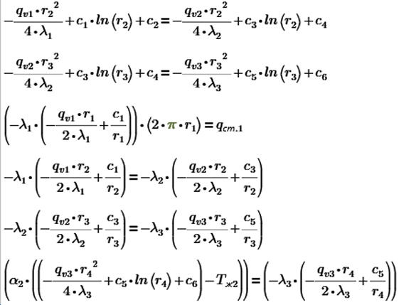
Полученный результат:
$С_{1}=-397.183$
$С_{2}=2485$
$С_{3}=-3293$
$С_{4}=-7999$
$С_{5}=-123,5$
$С_{6}=2365$
Теперь можно составить функцию температурного поля:
$$T\left(r\right)=\left\{\begin{aligned}-\frac{q_{ν1}∙r^{2}}{4∙λ_{1}}+c_{1}∙\ln\left(r\right)+c_{2}, при r_{1}≤r≤r_{2} \\ -\frac{q_{ν2}∙r^{2}}{4∙λ_{2}}+c_{3}∙\ln\left(r\right)+c_{4}, при r_{2}≤r≤r_{3} \\ -\frac{q_{ν3}∙r^{2}}{4∙λ_{3}}+c_{5}∙\ln\left(r\right)+c_{6}, при r_{3}≤r≤r_{4}\end{aligned}\right.$$

Значения плотности теплового потока на заданных радиусах:
$q_{ст1}=\left({-λ}_{1}\left(\frac{C_{1}}{r_{1}}-\frac{q_{ν1}∙r_{1}}{4∙λ_{1}}\right)\right)∙\left(2πr_{1}\right)=5∙{10}^{4}$
$q_{ст2}=\left({-λ}_{2}\left(\frac{C_{1}}{r_{1}}-\frac{q_{ν1}∙r_{1}}{4∙λ_{1}}\right)\right)∙\left(2πr_{2}\right)=6.207∙{10}^{4}$
$q_{ст3}=\left({-λ}_{3}\left(\frac{C_{1}}{r_{1}}-\frac{q_{ν1}∙r_{1}}{4∙λ_{1}}\right)\right)∙\left(2πr_{3}\right)=2.327∙{10}^{3}$
$q_{ст4}=\left({-λ}_{3}\left(\frac{C_{1}}{r_{1}}-\frac{q_{ν1}∙r_{1}}{4∙λ_{1}}\right)\right)∙\left(2πr_{4}\right)=6.206∙{10}^{4}$

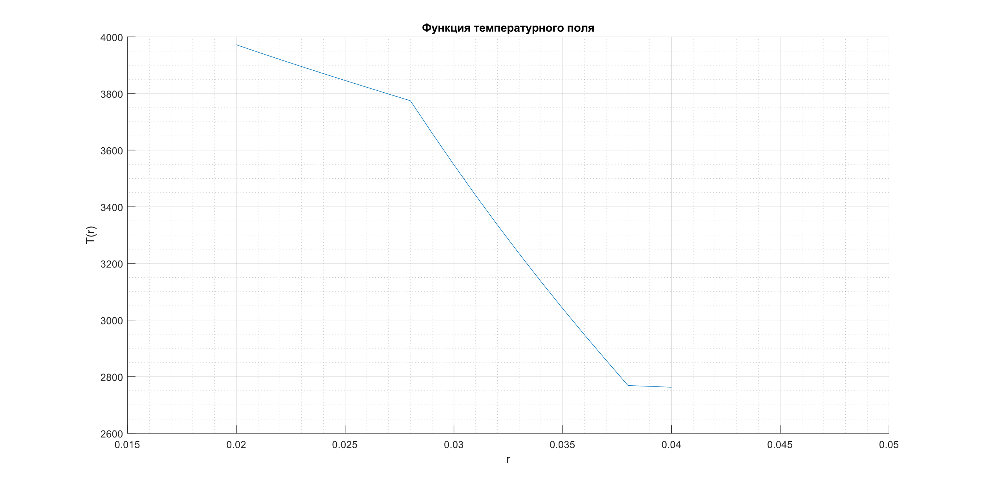
Рисунок 1 График изменения температуры по толщине стенки

Результаты расчета значений температур на заданных радиусах:
Радиус, мм | $$r_{1}$$ | $$\frac{r_{1}+r_{2}}{2}$$ | $$r_{2}$$ | $$\frac{r_{2}+r_{3}}{2}$$ | $$r_{3}$$ | $$\frac{r_{3}+r_{4}}{2}$$ | $$r_{4}$$
$$t, ℃$$ | 3972 | 3870 | 3774 | 3234 | 2769 | 2765 | 2762

